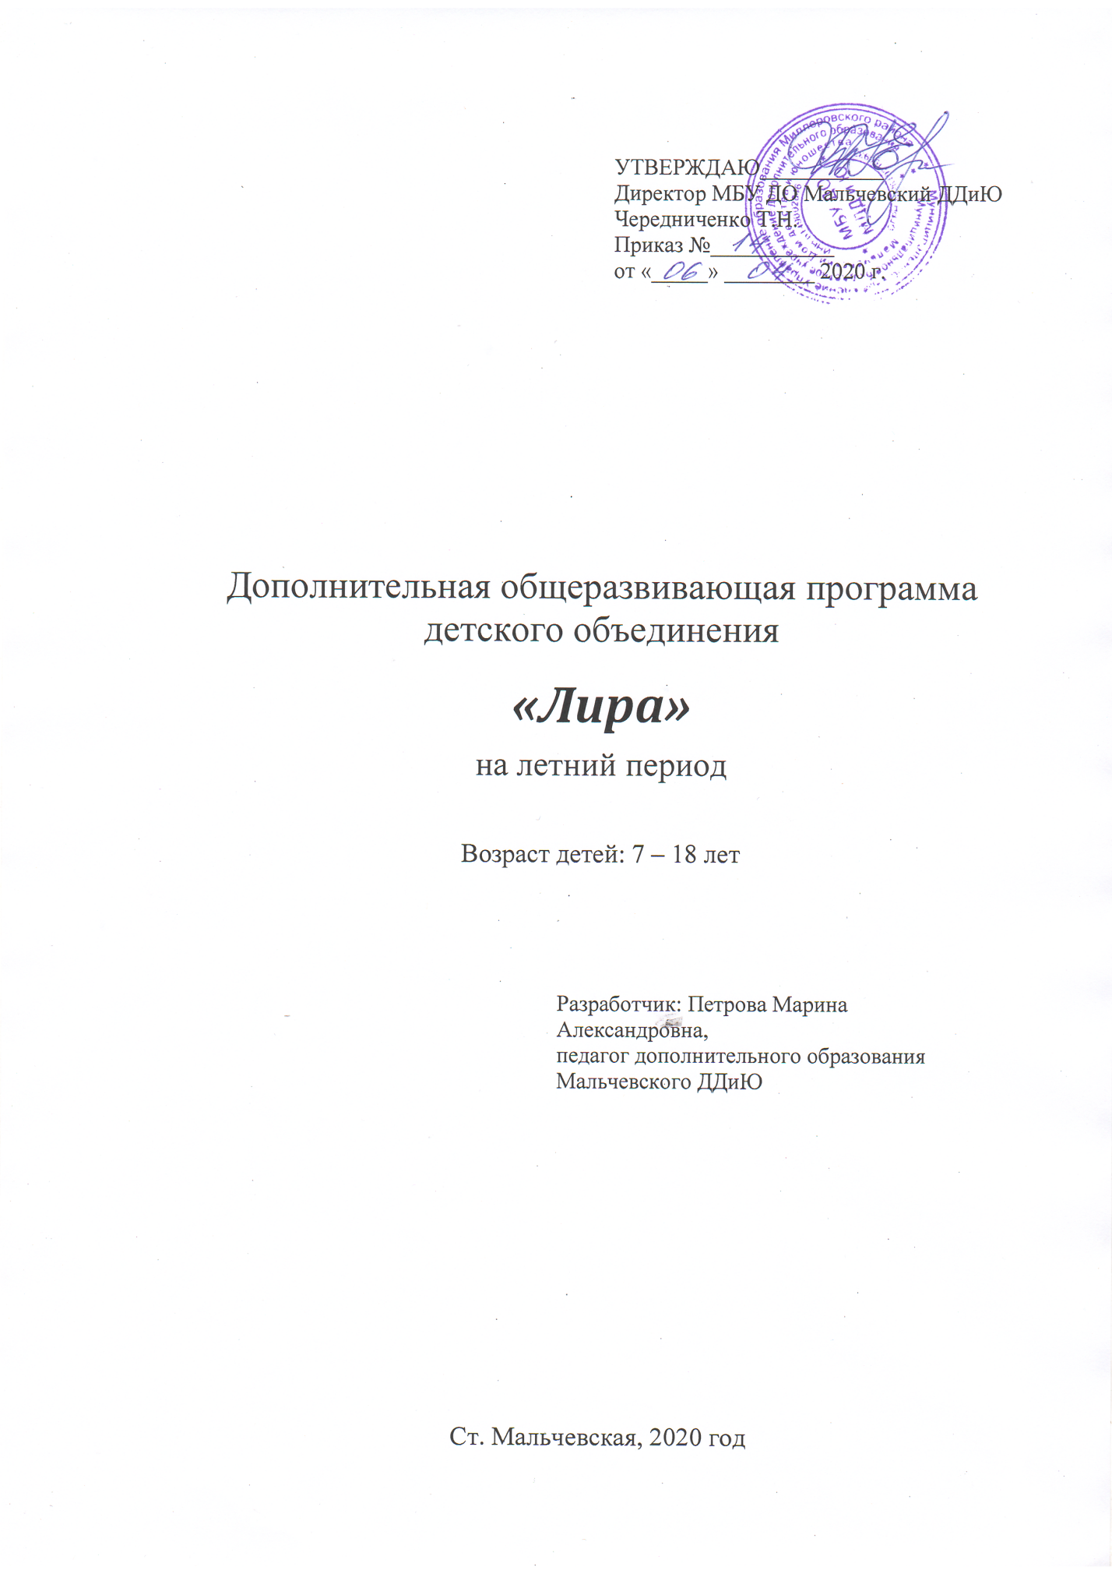

СОДЕРЖАНИЕ

1. Пояснительная записка
2. Цель и задачи
3. Фрмы образовательного процесса
4. Учебно-тематический план
5. Прогнозируемый результат
6. Техничское оснащение
7. Список литературы

Пояснительная записка.
Занятия вокального объединения в условиях лета -это создание условий для взаимодействия, сотрудничества детей и взрослых. Летом ребенок становится активным, участником коллективного дела, а не пассивным его созерцателем.
Очень важно, что, занимаясь в вокальном объединении летом, ребенок может повысить свой багаж знаний и умений, которые он в дальнейшем сумел бы применить на практике. Работа в нашем объединении направлена на усвоение детьми определенных навыков работы в команде, на проявление и развитие их личностных качеств, дети получают уверенность в себе, открывают свои таланты, получают навыки исполнительской культуры.
Летние каникулы являются частью социальной среды; они являются, с одной стороны, формой организации свободного времени детей, с другой - пространством для оздоровления и развития ребенка. Необходимо предоставить детям возможность получить дополнительные знания и умения, с пользой расходовать свободное время.
Человек наделен от природы особым даром – голосом. Именно голос помогает человеку общаться с окружающим миром, выражать свое отношение к различным явлениям жизни. Певческий голосовой аппарат – необыкновенный инструмент, таящий в себе исключительное богатство красок и различных оттенков. Пользоваться певческим голосом человек начинает с детства по мере развития музыкального слуха. Именно в этот период важно реализовать творческий потенциал ребенка, сформировать певческие навыки, приобщить детей к певческому искусству, которое способствует развитию творческой фантазии. Каждый ребенок находит возможность для творческого самовыражения личности через сольное и ансамблевое пение, пение народных и современных песен с музыкальным сопровождением.
Актуальность программы
Пение является весьма действенным методом эстетического воспитания. В процессе изучения вокала, дети осваивают основы вокального исполнительства, развивают художественный вкус, расширяют кругозор, познают основы актерского мастерства. Самый короткий путь эмоционального раскрепощения ребенка, снятия зажатости, обучения чувствованию и художественному воображению - это путь через пение, игру, фантазирование. Именно для того, чтобы ребенок, наделенный способностью и тягой к творчеству, развитию своих вокальных способностей, мог овладеть умениями и навыками вокального искусства, научиться, голосом передавать внутреннее эмоциональное состояние, разработана программа кружка «Я люблю петь

Целью программы является:
- создание благоприятных условий для жизнедеятельности детей в каникулярный период;
- организация среды для личностного роста и занятости детей;
- приобщение учащихся к вокальному искусству;
- обучение пению и развитие их певческих способностей.

Основные задачи:
- Раскрыть творческий потенциал детей средствами музыкальной исполнительской и игровой деятельности;
- .Организация отдыха, и занятости детей;
- .Поиск новых форм привлечения детей к различным видам творчества;
- привитие полезных навыков, развития самостоятельности.

Формы образовательного процесса:
- Беседа, на которой излагаются теоретические сведения, которые иллюстрируются поэтическими и музыкальными примерами, наглядными пособиями, презентациями, видеоматериалами.
- Практические занятия, где дети разучивают песни современных композиторов.
- Занятие-постановка, репетиция: отрабатываются концертные номера, развиваются актерские способности детей.
Занятия могут проходить со всем коллективом, по подгруппам, индивидуально.

Программа включает в себя следующие направления работы:
1.Художественно-эстетическое:
- Музыкальные занятия (вокальная работа).
2.Развлекательно-игровое:
- Концертные программы.

Учебно-тематическое планирование 1 года обучения

№ п\п | Содержание темы | Количество часов
 |  | Общее | Теория | Практика | Дата проведения по плану | По факту
1 | «Песенка про лето» (исполнение песен о лете). | 2 | 1 | 1 | 2.06
2 | Музыкально-игровая программа  «Улыбка и смех – здоровье для всех» | 2 | 1 | 1 | 5.06
3 | «Будьте внимательны, милые дети! Твёрдо запомните правила эти!»  «Изучай и уважай правила движенья!»  Поем песни «Светофор», «Пешеходы», «Красный, желтый, зеленый».  Игра «Автобусы», «Будь внимательным | 2 | 1 | 1 | 9.06
4 | Я рисую музыку | 2 | 1 | 1 | 12.06
5 | «Доброта, вежливость, дружба» (уроки вежливости). | 2 | 1 | 1 | 16.06
6 | Игра «Музыкальный турнир. | 2 | 1 | 1 | 19.06
7 | Беседа: «Времена года в музыке». | 2 | 1 | 1 | 22.06
8 | «Юмор и шутка в музыке» | 2 | 1 | 1 | 26.06
9 | А у нас «Аншлаг» (пародии на звезд эстрады, шутки). | 4 | 1 | 3 | 30.06,3.07
10 | Игра «Музыкальные старты». | 2 | 1 | 1 | 7.07
11 | «Как у нас на Дону» (песни, обряды, обычии). | 8 | 2 | 6 | 22.07, 26.07,29.07.

Итого:30 часов

Учебно-тематическое планирование 2 года обучения

№ п\п | Содержание темы | Количество часов
 |  | Общее | Теория | Практика | Дата проведения по плану | По факту
1 | «Песенка про лето» (исполнение песен о лете). | 3 | 1 | 2 | 1.06
2 | Музыкально-игровая программа  «Улыбка и смех – здоровье для всех» | 3 | 1 | 2 | 4.06
3 | «Будьте внимательны, милые дети! Твёрдо запомните правила эти!»  «Изучай и уважай правила движенья!»  Поем песни «Светофор», «Пешеходы», «Красный, желтый, зеленый».  Игра «Автобусы», «Будь внимательным | 3 | 1 | 2 | 8.06
4 | Я рисую музыку | 3 | 1 | 2 | 11.06
5 | «Доброта, вежливость, дружба» (уроки вежливости). | 3 | 1 | 2 | 15.06
6 | Игра «Музыкальный турнир. | 3 | 1 | 2 | 18.06
7 | Беседа: «Времена года в музыке». | 3 | 1 | 2 | 21.06
8 | «Юмор и шутка в музыке» | 3 | 1 | 2 | 25.06
9 | А у нас «Аншлаг» (пародии на звезд эстрады, шутки). | 6 | 1 | 5 | 29.06,2.07
10 | Игра «Музыкальные старты». | 3 | 1 | 2 | 6.07
11 | «Как у нас на Дону» (песни, обряды, обычии). | 9 | 3 | 6 | 21.07, 25.07,28.07.

Итого:42 часа

Ожидаемый результат.
Для руководителя :
- оценка творческого потенциала участников программы;
-обобщение передового опыта использования эффективных форм работы с детьми в каникулярный период;
-социально-психологическая и практическая помощь детям в адаптации к социуму;
Для детей:
-здоровьесберегающие навыки: разумное сочетание разнообразных видов деятельности;
-умения и навыки, приобретенные на занятиях в вокальном объединении;
-приобретение умений и навыков проведения музыкальных игр;
-приобретение способностей и навыков индивидуального и коллективного творчества.

Оборудование | ТСО | Дидактический и наглядный материал
стол педагога – 1 шт. | ноутбук (компьютер для педагога) – 1 шт. | фонотека
стул педагога – 1 шт. | Синтезатор, – 1 шт.
стул обучающегося – 1 шт. | мультимедийная установка – 1 шт. | нотная литература
инструмент (баян, синтезатор) – 1 шт.
шкаф – 1 шт.
усилительная аппаратура
микрофоны – 2 шт.
Микшерный пульт – 1 шт

Список литературы, рекомендованной для педагогов.
1. Апраксина А. Из истории музыкального воспитания. –М, 2001.
2. Баренбай Л.А. Путь к музицированию. – М., 1998.
3. Багадуров В.А., Орлова Н.Д. Начальные приемы развития детского голоса. – М., 2007.
4. Вайнкоп М. Краткий биографический словарь композиторов. – М, 2004
5. Вопросы вокальной педагогики. – М., 1997
6. Кабалевский Д.Б. Музыкальное развитие детей. М., 1998.
7. Кабалевский Д.Б. Программа по музыке в школе. – М, 1998.
8. Программа по музыке для внеклассных и внешкольных мероприятий. – М., 2000.
9. Струве Г. Методические рекомендации к работе над песенным репертуаром. – С.П., 1997.
10. Экспериментальное исследование. Детский голос. Под ред. Шацкой В.Н. — М, 2000.
11. Юссон Рауль Певческий голос. — М., 1998.
12. Петрова В.А. Программа развития музыкальности у детей .М.: Центр «Гармония», 1998. – 144 с.
13.Ирина Каплунова, Ирина Новоскольцева «Праздник каждый день» Издательство: «Композитор — Санкт-Петербург» 2007.- 236 стр
Список литературы, рекомендованной для детей.
1. Володин Н. Энциклопедия для детей. — М., 1998
2. Гусин, Вайнкоп Хоровой словарь. — М., 1993.
3. Захарченко В.Г. Кубанская песня. — 1996.
4. Кошмина И.В. Духовная музыка России и Запада. — Т., 2003.
5. Мировая художественная культура в школе для 8 -11 классов.
6. Старинные и современные романсы.- М., 2003.
Приложение к программе по вокалу

